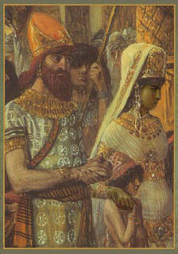
Το πραγματικό λουλούδι
Ο Σολομώντας επισκέφθηκε κάποτε την βασίλισσα του Σαβά, η οποία τον ανταγωνίζονταν σε σοφία. Εκείνη του πρότεινε κάτι σαν αίνιγμα.
Τον οδήγησε σ' ένα δωμάτιο του παλατιού της, όπου επιδέξιοι τεχνίτες είχαν τοποθετήσει τεχνητά λουλούδια.
Θα έλεγε κανείς ότι πρόκειται για κάποιο θαυμαστό λιβάδι όπου πολλά μυρωδάτα λουλούδια κινούνταν απαλά κάτω από μια άγνωστη αύρα.
"Ορίστε το αίνιγμά μου", είπε η βασίλισσα.
"Ένα από αυτά τα λουλούδια, ένα μόνο, είναι αληθινό. Μπορείς να μου το δείξεις;"
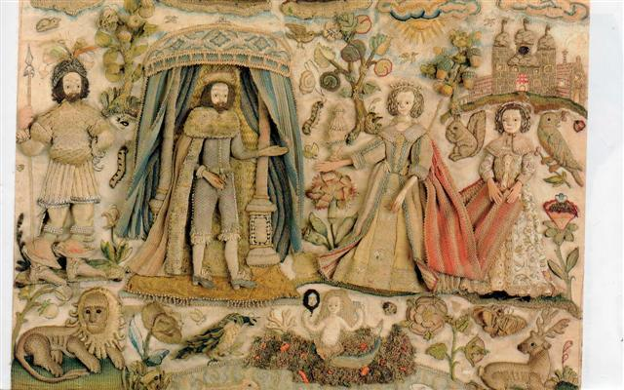
Ο Σολομώντας κοίταξε γύρω του προσεκτικά. Έκανε έκκληση στο θησαυρό της ευαισθησίας του, σε όλες τις δυνάμεις αυτοσυγκέντρωσης. Δεν μπορούσε να διακρίνει το αληθινό λουλούδι. Τότε, καθώς ήταν κάθιδρος, είπε στην βασίλισσα του Σαβά:
"Εδώ μέσα βασιλεύει μια ασυνήθιστη ζέστη. Μπορείς να ζητήσεις από έναν υπηρέτη να ανοίξει ένα παράθυρο;"
Η βασίλισσα διέταξε να ανοίξουν ένα παράθυρο.
"Να το αληθινό λουλούδι", είπε ο βασιλιάς μια στιγμή αργότερα.
Δεν γινόταν να κάνει λάθος. Μια μέλισσα που είχε μπει από το παράθυρο πήγε και κάθισε στο αληθινό λουλούδι.
Είναι δύσκολο να είσαι ο Σολομώντας, λένε οι σχολιαστές αυτής της ιστορίας.
Είναι ακόμα πιο δύσκολο να είσαι η μέλισσα.
Όμως το πιο δύσκολο πάντα είναι να είσαι το λουλούδι.

πηγή

